Rittal Cup lockte bei Sommerwetter ins Stadion
Unternehmenskommunikation
Regina Wiechens-Schwake
Tel.: 02772/505-2527
E-Mail: wiechens-schwake.r@rittal.de
Rittal GmbH & Co. KG
Auf dem Stützelberg
35745 Herborn
www.rittal.de

Loh Services holt den Rittal Cup
Beim 26. Rittal Cup am 23. Juni in Ewersbach hat es einen neuen Sieger gegeben: Die Mannschaft Loh Services Haiger gewann das Finale gegen RHO Hof mit 2:0. Zuvor sahen die insgesamt 17 Teams, die bei dem Fußballfest der Mitarbeiter der Friedhelm Loh Group kickten, spannende Spiele und insgesamt 153 Tore boten. Rund um den Rasen im Burbachstadion Ewersbach bot das Turnier wieder ein buntes Rahmenprogramm für die ganze Familie.
Herborn, 6. Juli 2018 – Der größte Wunsch von Norbert Peter, Leiter des Rittershäuser Rittal Werks, für den 26. Rittal Cup 2018 wurde erfüllt: Das Wetter spielte mit. Während in Russland die deutsche Fußballnationalmannschaft die letzten Vorbereitungen für das Vorrundenspiel gegen Schweden traf, war der Rittal Cup 2018 in Ewersbach noch in vollem Gange. Neun Stunden lang war Fußballfieber auf der Anlage am Stauweiher angesagt. 17 Mannschaften mit rund 200 Kickern von den Standorten der Friedhelm Loh Group hatten sich vorgenommen, den begehrten Pokal mit nach Hause zu nehmen. Mit dem Anstoß von Carsten Röttchen, Rittal Geschäftsführer Produktion, und dem Dietzhölztaler Bürgermeister Andreas Thomas gingen die Spiele los.
Die Teams boten den Zuschauern und der Turnierleitung alles, was ihre Trickkiste hergab. Feine Finten, spektakuläre Fallrückzieher, Übersteiger, harte Kopfball- und Laufduelle, spannende Zweikämpfe und tolle Torhüterparaden demonstrierten den Spaß am Fußballspiel. Motivation Nummer Eins auf dem Platz wie auf den Rängen: Der gute Zweck! Denn auch dieses Jahr kommt der Erlös des Rittal Cups wieder sozialen Einrichtungen und Projekten zugute.
56 Spiele wurden auf zwei Kleinfeldplätzen bis zum Finale absolviert – 672 Minuten Fußball und freundschaftlicher Wettkampf. Insgesamt notierte die Turnierleitung 153 Tore, ehe der Sieger feststand. Loh Services Haiger siegte im Finale gegen RHO Hof mit 2:0. Platz drei holte sich im Neun-Meter-Schießen Stahlo Dillenburg. Für buntes Rahmenprogramm sorgten u.a. vier Hüpfburgen zum Klettern, Krabbeln, Hüpfen und Toben, eine Wasserlaufball, Floßfahren quer über den Stauweiher und Bull Riding. Für das leibliche Wohl war ebenfalls bestens gesorgt.
Spaß, Teamwork und Begeisterung standen bei allen im Fokus. Das war nicht nur bei der Jagd nach dem runden Leder zu sehen, sondern bei der Siegerehrung auch zu hören: „Ich gratuliere ihnen besonders, weil sie sich für den Cup gut vorbereitet haben. Auch das beweist, dass wir eine Gemeinschaft sind – auch jenseits der Arbeit“, beglückwünschte Dr. Friedhelm Loh die Sieger und Platzierten auf dem Treppchen: „Es ist toll, dass dieses Mal zwei Teams auf dem Treppchen sind, die nicht zu den großen Werken gehören.“ Extra-Trophäen überreichte er Janina Sahm und Steffen Öhm. Sahm wurde zur besten Spielerin des Turniers bestimmt, Öhm erzielte die meisten Tore.
Das Fußballfest, das von der SG Dietzhölztal und der DRK-Bereitschaft Dietzhölztal unterstützt wurde, förderte auch bei seiner 26. Auflage nicht nur den Gemeinschaftssinn in der Friedhelm Loh Group, sondern der Erlös kommt traditionell sozialen Einrichtungen in Dietzhölztal zugute. Seit dem ersten Turnier konnten über 50 000 Euro gespendet werden. 2017 wurden allein 10 000 Euro übergeben. Die Summe von diesem Jahr wird im Herbst übergeben.
(3.174 Zeichen)
■
Bildmaterial
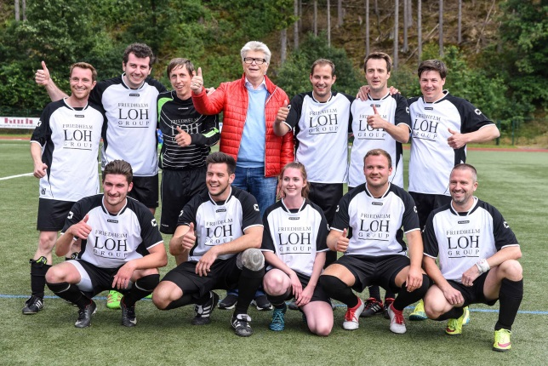
Fri182015800.jpg: Dr. Friedhelm Loh gratulierte den Siegern von Loh Services Haiger zum Sieg.
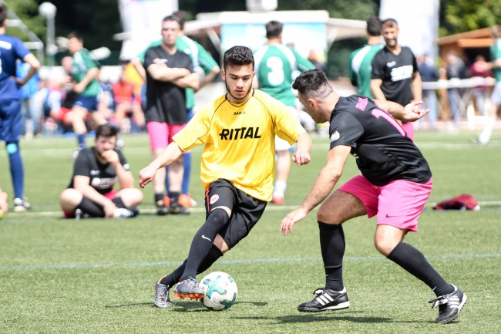
Fri182015900.jpg: Insgesamt notierte die Turnierleitung 153 Tore, ehe der Sieger feststand.
Abdruck honorarfrei. Bitte geben Sie als Quelle Rittal GmbH & Co. KG an.

Über Rittal
Rittal mit Sitz in Herborn, Hessen, ist ein weltweit führender Systemanbieter für Schaltschränke, Stromverteilung, Klimatisierung, IT-Infrastruktur sowie Software & Service. Systemlösungen von Rittal sind in über 90 Prozent aller Branchen weltweit zu finden, etwa im Maschinen- und Anlagenbau, der Nahrungs- und Genussmittelindustrie sowie in der IT- und Telekommunikationsbranche.
Zum breiten Leistungsspektrum des Weltmarktführers gehören konfigurierbare Schaltschränke, deren Daten im gesamten Produktionsprozess durchgängig verfügbar sind. Intelligente Rittal Kühllösungen mit bis zu 75 Prozent geringerem Energie- und CO2-Verbrauch können mit der Produktionslandschaft kommunizieren und ermöglichen vorausschauende Wartungs- und Servicekonzepte. Innovative IT-Lösungen vom IT-Rack über das modulare Rechenzentrum bis hin zu Edge und Hyperscale Computing Lösungen gehören zum Portfolio.
Die führenden Softwareanbieter Eplan und Cideon ergänzen die Wertschöpfungskette durch disziplinübergreifende Engineering-Lösungen, Rittal Automation Systems durch Automatisierungslösungen für den Schaltanlagenbau. Rittal liefert in Deutschland binnen 24 Stunden zum Bedarfstermin – punktgenau, flexibel und effizient.
Rittal wurde im Jahr 1961 gegründet und ist das größte Unternehmen der inhabergeführten Friedhelm Loh Group. Die Friedhelm Loh Group ist mit 18 Produktionsstätten und 80 Tochtergesellschaften international erfolgreich. Die Unternehmensgruppe beschäftigt 11.500 Mitarbeiter und erzielte im Jahr 2017 einen Umsatz von 2,5 Milliarden Euro. Zum zehnten Mal in Folge wurde das Familienunternehmen 2018 als Top Arbeitgeber Deutschland ausgezeichnet. In einer bundesweiten Studie stellten die Zeitschrift Focus Money und die Stiftung Deutschland Test fest, dass die Friedhelm Loh Group 2018 bereits zum dritten Mal in Folge zu den bundesweit besten Ausbildungsbetrieben gehört.
Weitere Informationen finden Sie unter www.rittal.de und www.friedhelm-loh-group.com.

